Областное государственное бюджетное
профессиональное образовательное учреждение

«Ульяновский строительный колледж»

Лушникова Ф.Я.

Методическая разработка
на состав и объём курсового проекта
ПМ.01 МДК 01 «Архитектура зданий»

для специальности 08.02.01
«Строительство и эксплуатация зданий и сооружений»

Издание третье



Ульяновск, 2019
РАССМОТРЕНО
на заседании ПЦК профессиональных дисциплин
Протокол №__от «___»____________20___г.

Председатель ПЦК ______Л.Л. Сидровская

УТВЕРЖДЕНО
на методическом совете
Протокол №__от «___»____________20___г.

Зам. директора по НМР ______О.А.Уханова
Содержание.

- Введение.
- Объем и состав проекта.
- Чертежи
3.1 .Архитектурно-строительная часть (АС)
- Железобетонные конструкции (КЖ)
- Деревянные конструкции (кд)
- Генеральный план (ГП)
- Пояснительная записка
- Литература
- Приложение
6.1 .Теплотехнический расчет
6.2.Таблицы и ведомости согласно ГОСТов 21.501-93, 21..508-93, 21.204-93.
ВВЕДЕНИЕ

Выполнение курсового проекта способствует приобретению будущими техниками-строителями достаточно глубоких знаний в области архитектурно-конструктивной структуры современных жилых и общественных зданий, их ограждающих конструкций, конструктивных деталей и узлов, изучаемых в неразрывной связи с функциональными и художественными сторонами архитектуры. Студенты, выполнившие курсовой проект, должны с легкостью читать архитектурно-строительные и конструктивные чертежи, понимать планировочные решения, а также объемную композицию, конструктивную структуру и форму здания, взаимосочетание отдельных элементов, приобрести навыки проектирования и закрепить знания, полученные по теории. Студенты на курсовом проекте знакомятся и работают с альбомами, каталогами, нормативами, техническими условиями и другой производственно-технической литературой, в которой они найдут детальные чертежи с необходимыми размерами и другие справочные данные, относящиеся к частному случаю решаемой творческой задачи. Студенты при выполнении курсового проекта не должны пользоваться устаревшими данными и иметь механический подход к решению зданий и их конструктивных элементов.
Перед авторами методического пособия стояла сложная задача - отобрать для курсового проектирования из всего огромного материала, который накоплен многолетней практикой, то необходимое, что нужно знать студентам, а впоследствии и специалистам среднего звена в области проектирования строительства и эксплуатации зданий. А поэтому студентов на курсовом проекте нужно знакомить даже с решениями, вышедшими из употребления на сегодняшний день, учитывая их работу в области эксплуатации здания.

ОБЪЕМ И СОСТАВ ПРОЕКТА.

Основная задача методического пособия - помочь учащимся при выполнении курсового проекта.
При выполнении проекта необходимо пользоваться государственными стандартами (ГОСТами) «Системой проектной документации для строительства» (СПДС). «Единой системой конструкторской документации» (ЕСКД), строительными нормами и правилами, рекомендациями межтехникумовского методического объединения преподавателей колледжа.
При выдаче задания на курсовое проектирование рекомендуется следующие темы проекта: коттеджи, жилые дома - одно-двухсекционные высотой до 3-х этажей, общественные здания - 2-3 этажа (каркасные и бескаркасные).
Архитектурно-строительная часть курсового проекта должна содержать графическую часть на 4-5 листах формата А2 (420 х 594) и пояснительную записку на 14-20 страницах формата А4.
Основанием для выполнения курсового проекта является задание и паспорт к типовому проекту.
Выдача задания производится строго индивидуально с учетом освоения теоретического курса по предмету и навыков графической работы.
Возможна корректировка объемно-планировочного решения паспорта по усмотрению руководителя проекта. Желательно, чтобы в каждой подгруппе были паспорта на здания со стенами из кирпича и панелей.
По окончании выполнения курсового проекта паспорт вкладывается в пояснительную записку и сдается руководителю вместе с графической частью проекта.
В задании должны быть указаны основные конструктивные характеристики проектируемого здания: фундаменты, конструкции стен, тип перекрытия, конструкция крыши, вид кровли, тип перегородок, указан район строительства.
Выполнение курсового проекта четко разграничено на три этапа:
-подготовительный;
- рабочий;
- заключительный.
1. Подготовительный этап включает:
- Получение задания.
- Определение основных конструктивных характеристик,
- Подбор основных конструктивных элементов здания,

- Определение размеров и марок оконных и дверных блоков.t
- Расчет и подбор элементов лестничных клеток.*
- Подбор железобетонных плит перекрытия и покрытия.
- Подбор сборных элементов фундамента.
- Подбор перемычек, конструкции полов.

2. Рабочий этап выполнения курсового проекта наиболее насыщенный и трудоемкий. Он включает:
.2.1. Разработку графической части проекта.
2.2. Подбор, уточнение выбранных конструкций и конструктивных решений.
2.3. Составление таблиц и ведомостей согласно ГОСТа
Графическая часть проекта строго делится на чертежи АС (архитектурно-строительные) -2 листа, КЖ (железобетонные конструкции) -1-2 листа, КД (деревянные конструкции, при наличии наклонных стропил, деревянных лестниц) - 1 лист, ГП (генеральный план) - 1 лист.
Чертежи АС включают:
- Фасад - главный»
- План этажей на отм. 0.000 и второго этажа.
- Разрез 1-1 I
- План кровли (1-2 узла на усмотрение студента) *
Таблицы и ведомости: экспликация помещений, ведомость перемычек, спецификация перемычек, ведомость отделки помещений, ведомость полов. Чертежи КЖ включают:

- Схему фундамента,
- Развертку блоков на оси здания (на усмотрение студента).
- Сечения по фундаменту.
- Схему покрытия (перекрытия).
- Схему колонн и ригелей (здание серии 1.020.1).
- Схему расположения стеновых панелей по 1-2 осям (на усмотрение студента).
Таблицы и ведомости', спецификация сборных железобетонных изделий, ведомость расхода строительных материалов (по желанию студента).

Чертежи КД включают:
- План наклонных стропил.
- Схему разреза по стропилам.
- Основные узлы по стропилам.
- При наличии лестницы - чертеж на лестницу.
- Спецификацию деревянных изделий с подсчетом общей кубатуры расхода древесины.

Чертежи ГП включают:
- План благоустройства.
- Разбивочный план, организацию рельефа местности, инженерные сети.
Таблицы и ведомости: Экспликация зданий, ведомость дорог и тротуаров, ведомость малых архитектурных форм, ведомость озеленения.

З.Заключительный этап:
3.1. Доработка графической части,
- Окончание и брошюровка пояснительной записки.
- Защита курсового проекта.
ЧЕРТЕЖИ AC
(архитектурно-строительные конструкции)

План этажей
При выполнении плана этажа положение горизонтальной секущей плоскости разреза принимают на уровне оконных проемов или на 1/3 высоты изображаемого этажа.
На планы этажей наносят:
- Координационные оси здания;
- Размеры между осями и проемами, толщину стен и перегородок, отметки участков, расположенных на разных уровнях,
- Линии разрезов \
- Позиции элементов здания, заполнения проемов ворот, дверей, окон.
Обозначение проемов (ворот и дверей) указывать в кружках d = 5 мм,
Например: окна - ОК-1 или 0-1, проемы - ПР-1, ПР-2 и т.д.
- Наименование помещений указывать цифрами 1.2.3..(шрифт № 3,5), площадь проставляют в нижнем правом углу помещения (шрифт № 5),
- На планах указывать тип пола в кружке d = 7 мм. Например: 1 ® 1- номер помещения, ® - тип пола
К планам этажей здания выполняют:
1 .Ведомость перемычек.
2.Спецификацию перемычек.*
3.Ведомость проемов.
4.Спецификацию проемов.
5.Экспликацию помещений.

Фасад
На фасаде здания наносят с левой стороны отметки по высоте здания и координационные оси по торцам здания. Отметки на фасаде выше отметки 0.000 указываются с «+», отметки земли с «-».

Разрез.
На разрезе указывают:
1 .Координационные оси, проходящие в характерных местах разреза несущих конструкций с размерами, определяющими расстояние между ними и общее расстояние между крайними осями.
2. Отметки, характеризующие расположение элементов несущих и ограждающих конструкций по высоте (земля и верхняя отметка здания).
- Размеры по высоте проемов в стенах, изображенных в разрезах.
- Обозначение узлов.
- Внутри контура разреза отметки этажей, дверей, промежуточных лестничных площадок.
- Этажерку с составом кровли.

Фундаменты не указываем (возможны варианты по указанию преподавателя). Линии контуров элементов конструкций в разрезе изображают сплошной толстой основной линией, видимые линии контуров, не попадающие в плоскость сечения, - сплошной тонкой линией.
План кровли
На план кровли наносят:
- Координационные оси по краям участков кровли.
- Обозначение уклонов кровли.
- Парапетные, карнизные плиты, воронки.

К чертежам архитектурно-строительной части выполняют:
- Экспликацию полов.
- Ведомость отделки помещений.
ЧЕРТЕЖИ КЖ (железобетонные конструкции)

1.Схема расположения элементов фундаментов
1.1 Ленточный сборный фундамент.
План ленточного сборного фундамента выполняется в 3 этапа.
1 этап:
- выполняется эскиз плана здания и четко проставляются координационные оси здания с привязкой к несущим стенам;
- определяется глубина заложения подошвы фундамента:
глубина промерзания грунта для г. Ульяновска -1.600 (м)
нормативная надбавка-0.200 (м)
отметка земли берется согласно паспорта, например: - 0.450(м)
Глубина заложения подошвы фундамента-2.250 (м)
Если здание имеет подвал, то глубина заложения подошвы фундамента ниже пола подвала на 500 мм.
Например:
Отметка пола подвала -3(м), тогда отметка глубины заложения подошвы фундамента -3.500 (м)
На эскизе указываются наиболее характерные линии разреза.
2 этап:
-выполняются сечения фундаментов (М1:20, 1:50). На сечениях указываются оси здания с привязкой к блокам и подушкам, отметки по высоте, отметка земли, глубина заложения фундамента (размерная линия от земли до подошвы фундамента), размерная линия от отметки земли до отметки 0.000 и размерная линия от отметки 0.000 до подошвы фундамента, гидроизоляция. Горизонтальная гидроизоляция проходит ниже пола, но выше отмостки. Вертикальная гидроизоляция - обмазка горячим битумом за 2 раза.

3 этап:
- на лист ватмана с эскиза переносят координационные оси согласно выбранного масштаба и согласно сечений к координационным осям привязывают фундаментные подушки и блоки в соответствии с размерами;
- проставляют позиции элементов фундаментов, необходимые размеры и отметку заложения подошвы фундамента;
- выполняют развертки блоков по выбранным самостоятельно осям. На развертке блоков указывают оси, отметки по высоте (с левой стороны) и расстояние между осями.

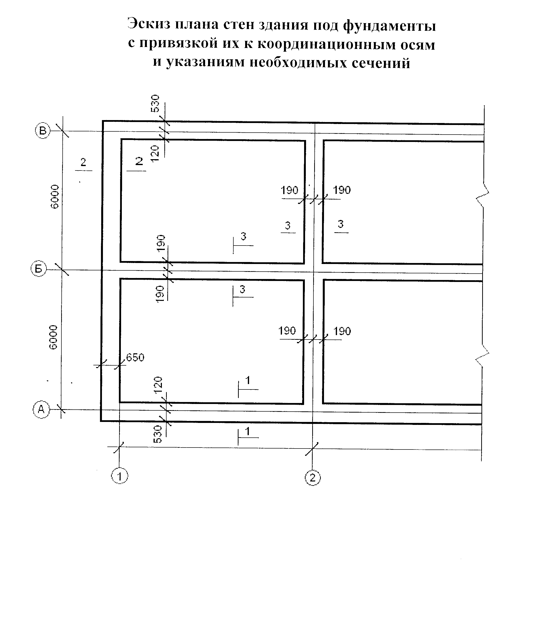

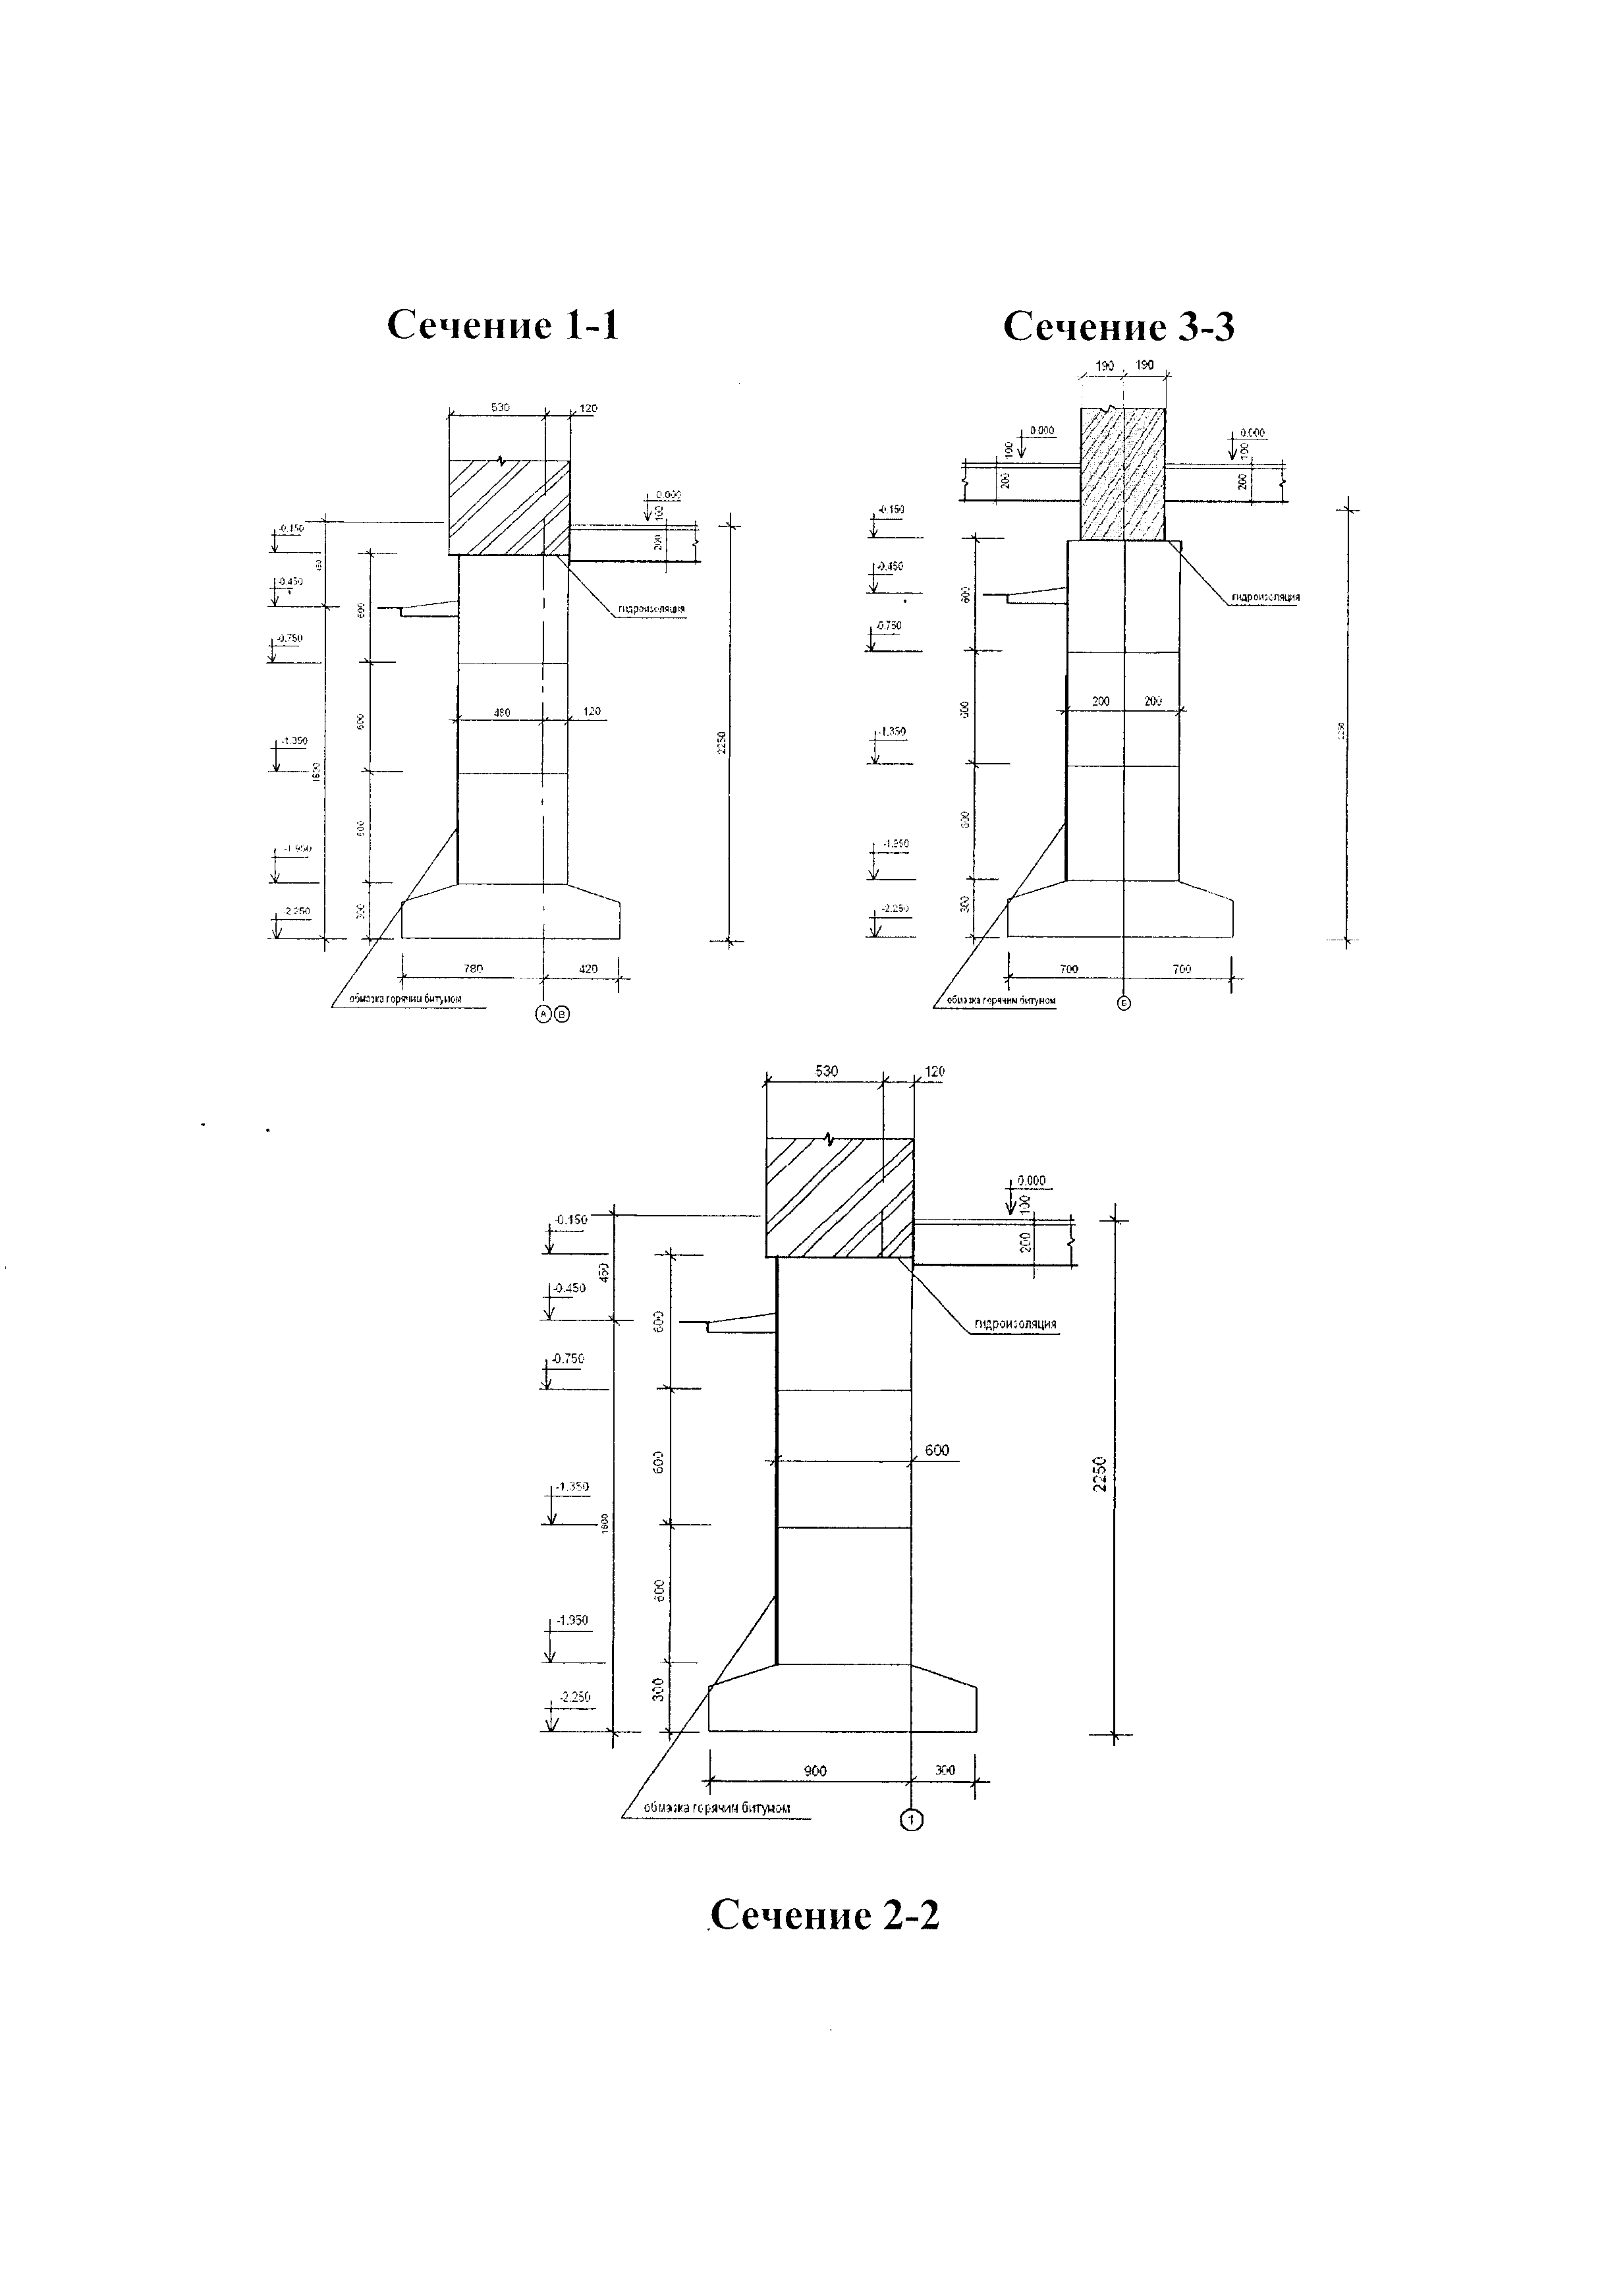

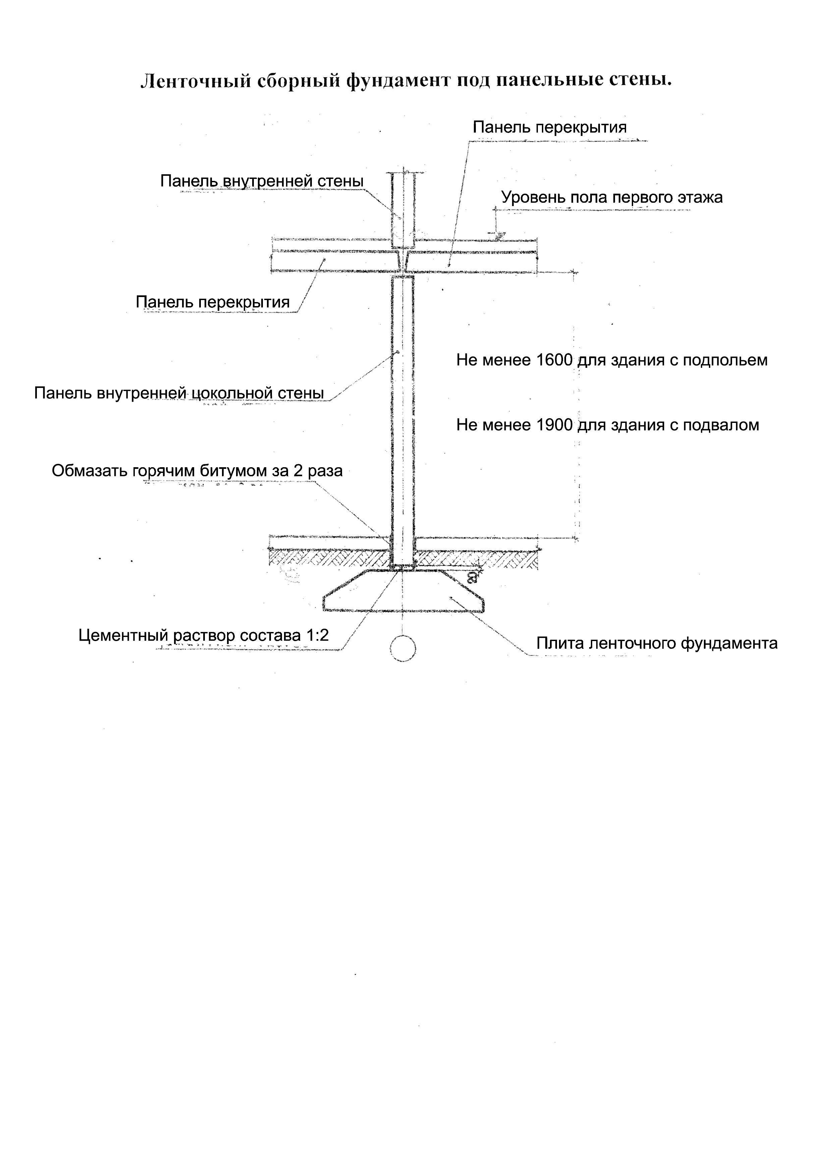

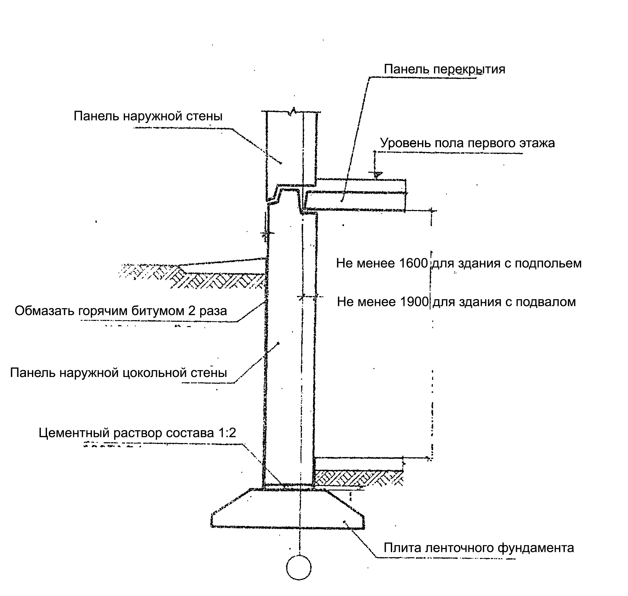

Плиты ленточного фундамента укладывать на выровненное песочное основание (при песчаных грунтах) или на предварительно уплотнённую песчаную подсыпку толщиной 50 мл при прочих грунтах

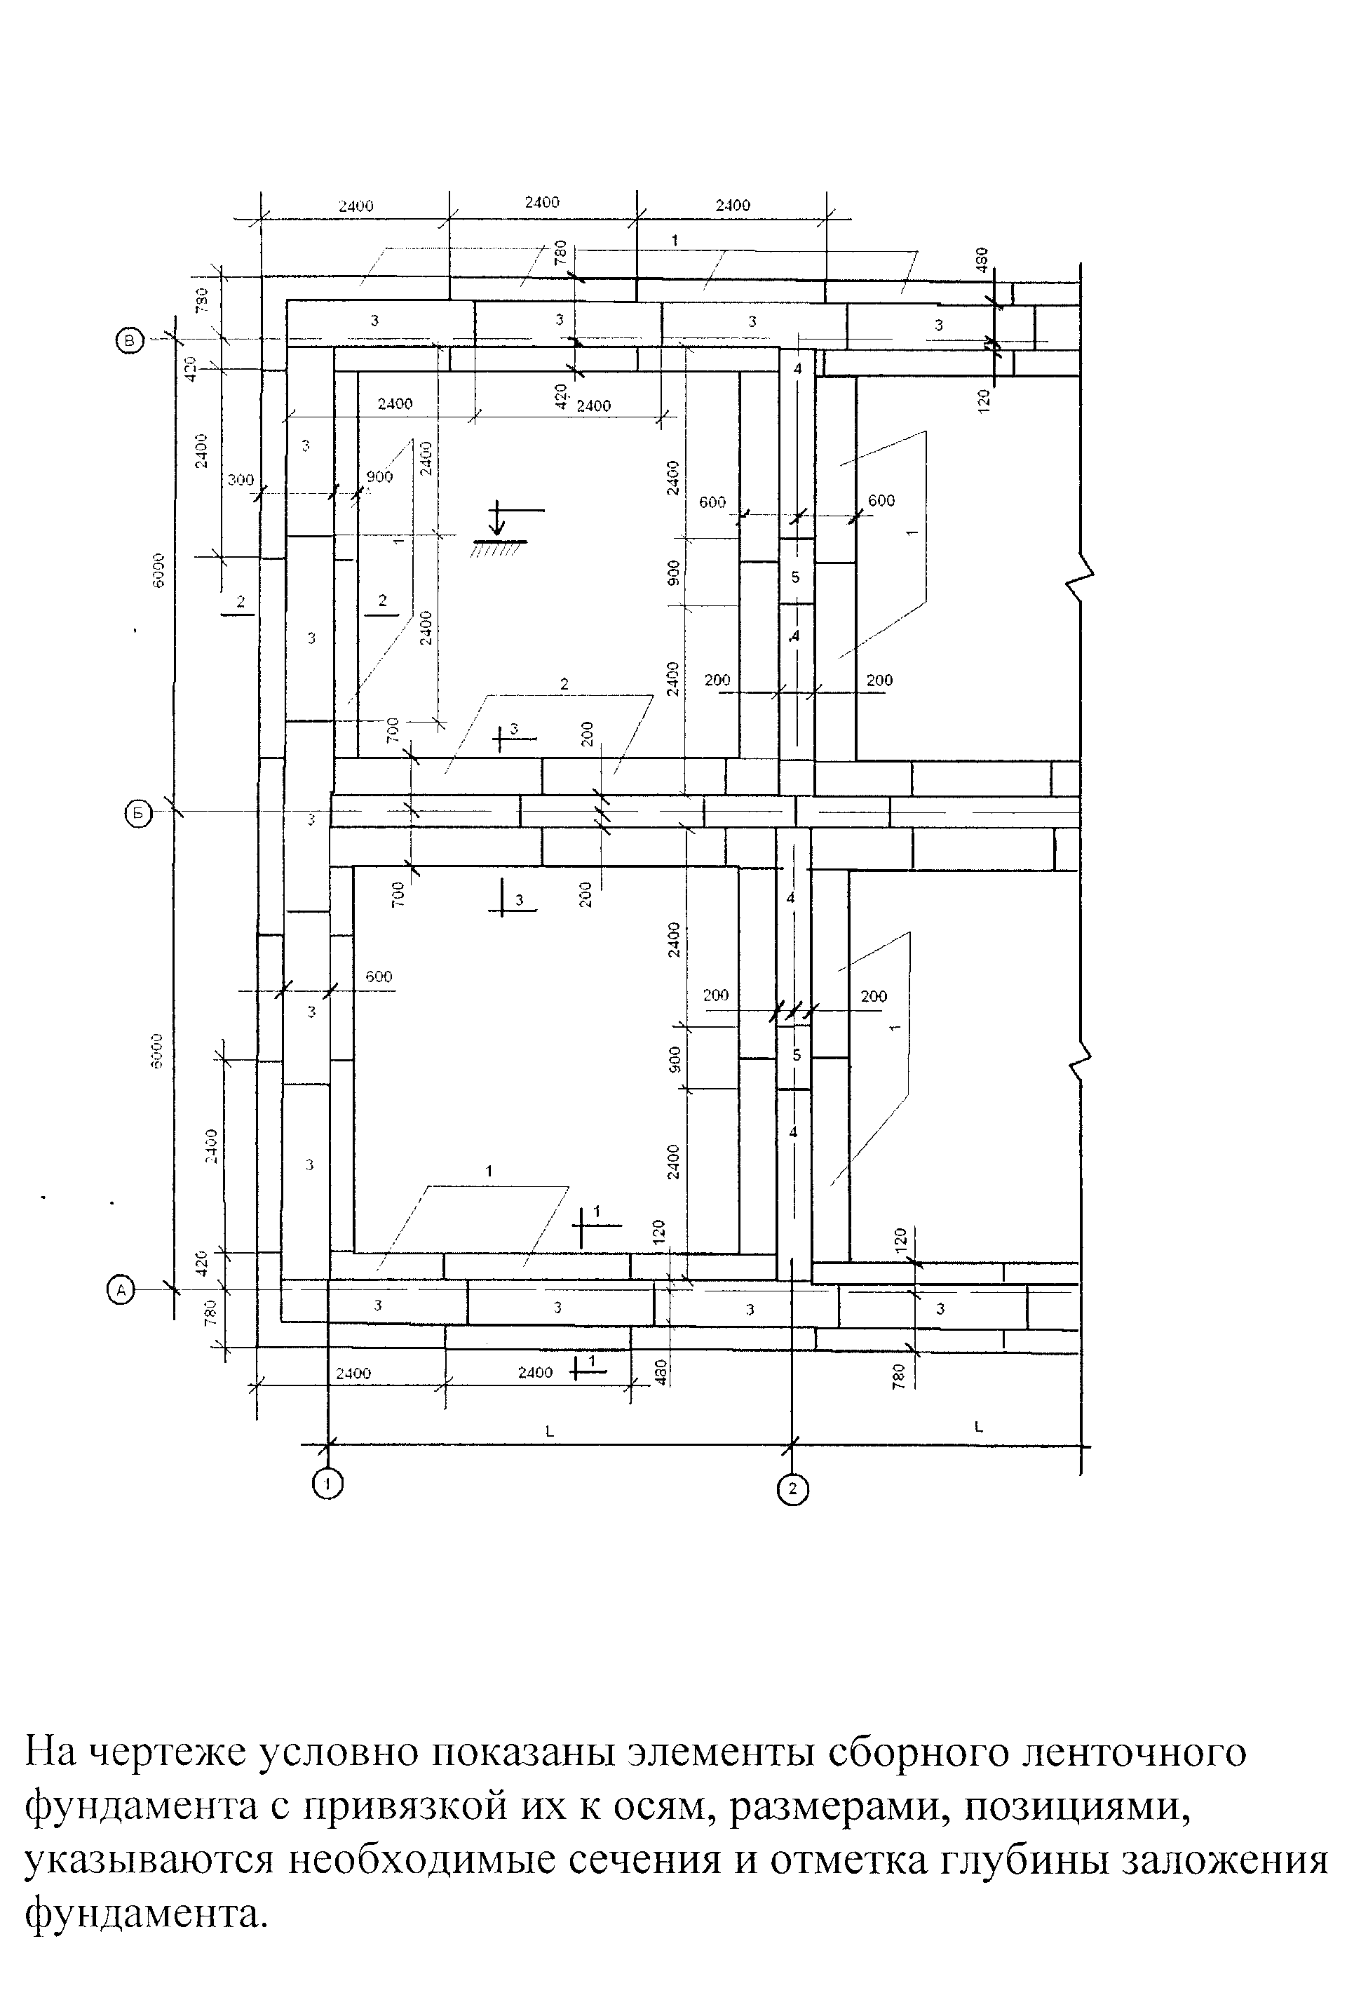

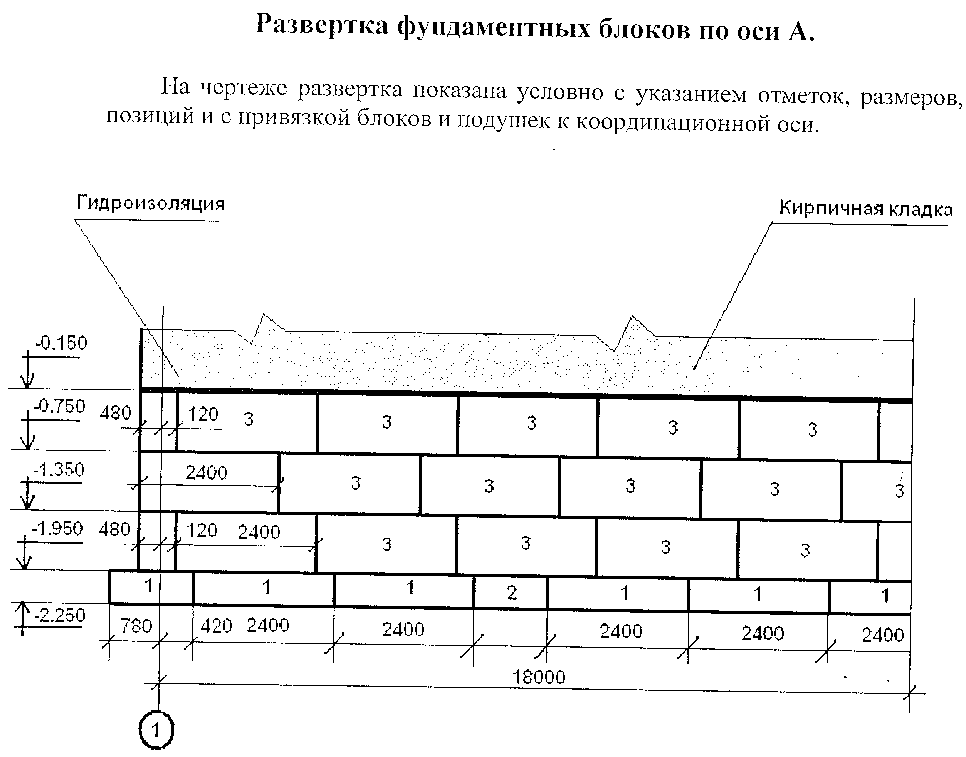

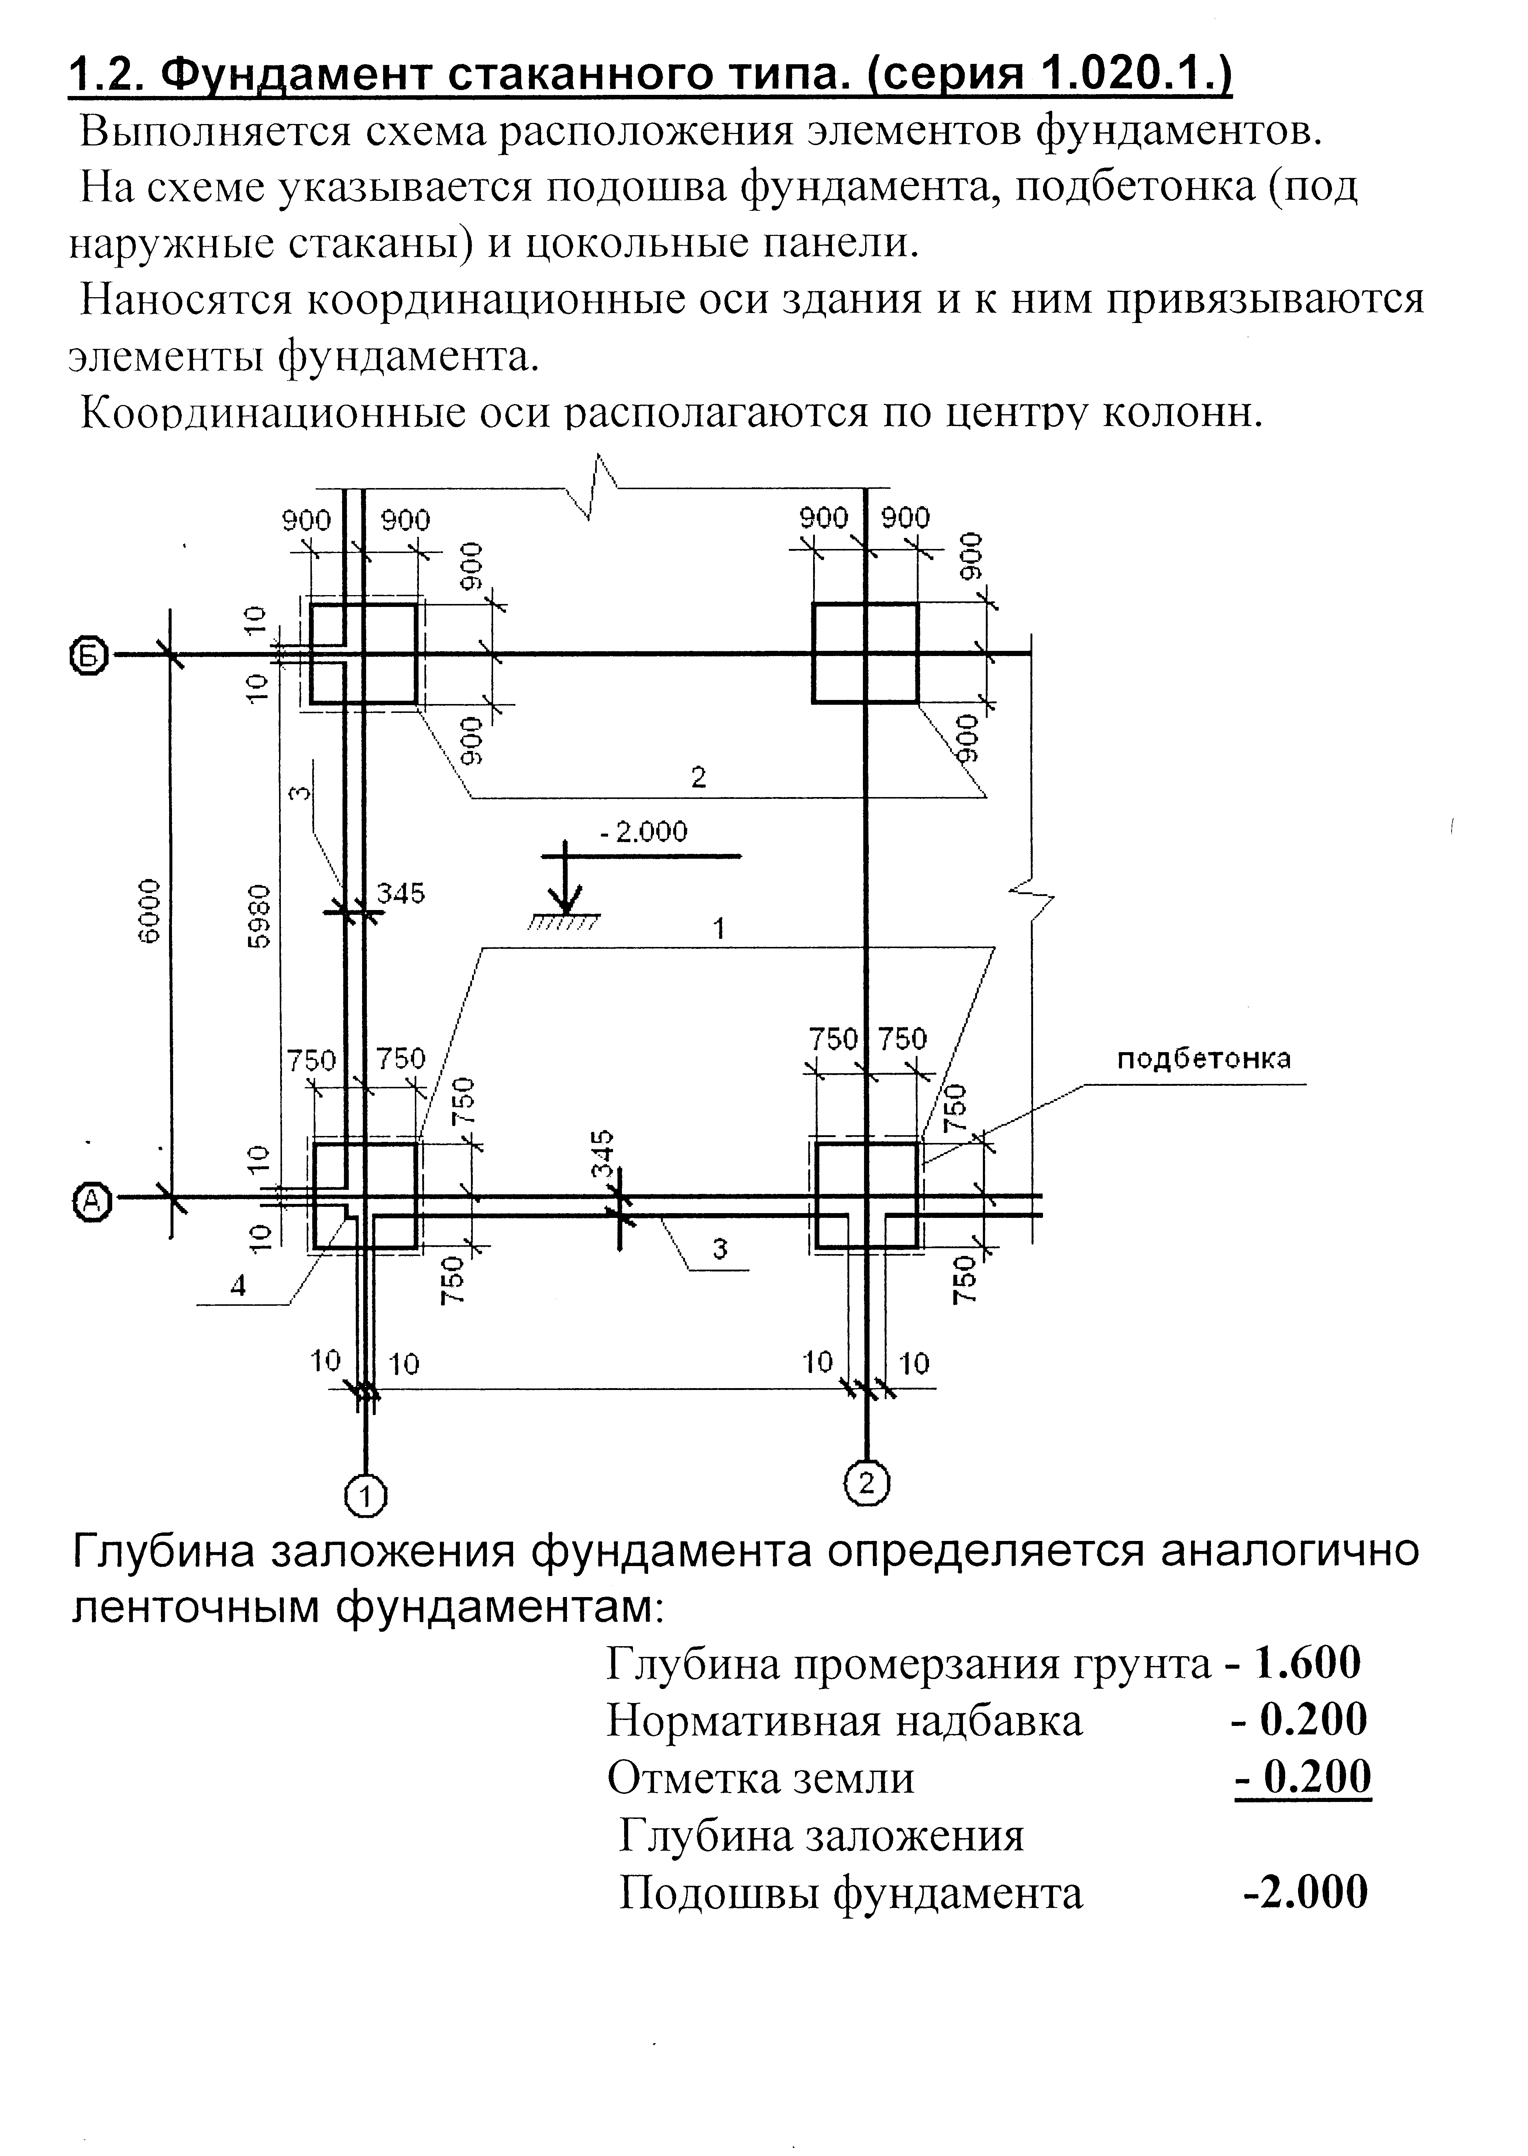

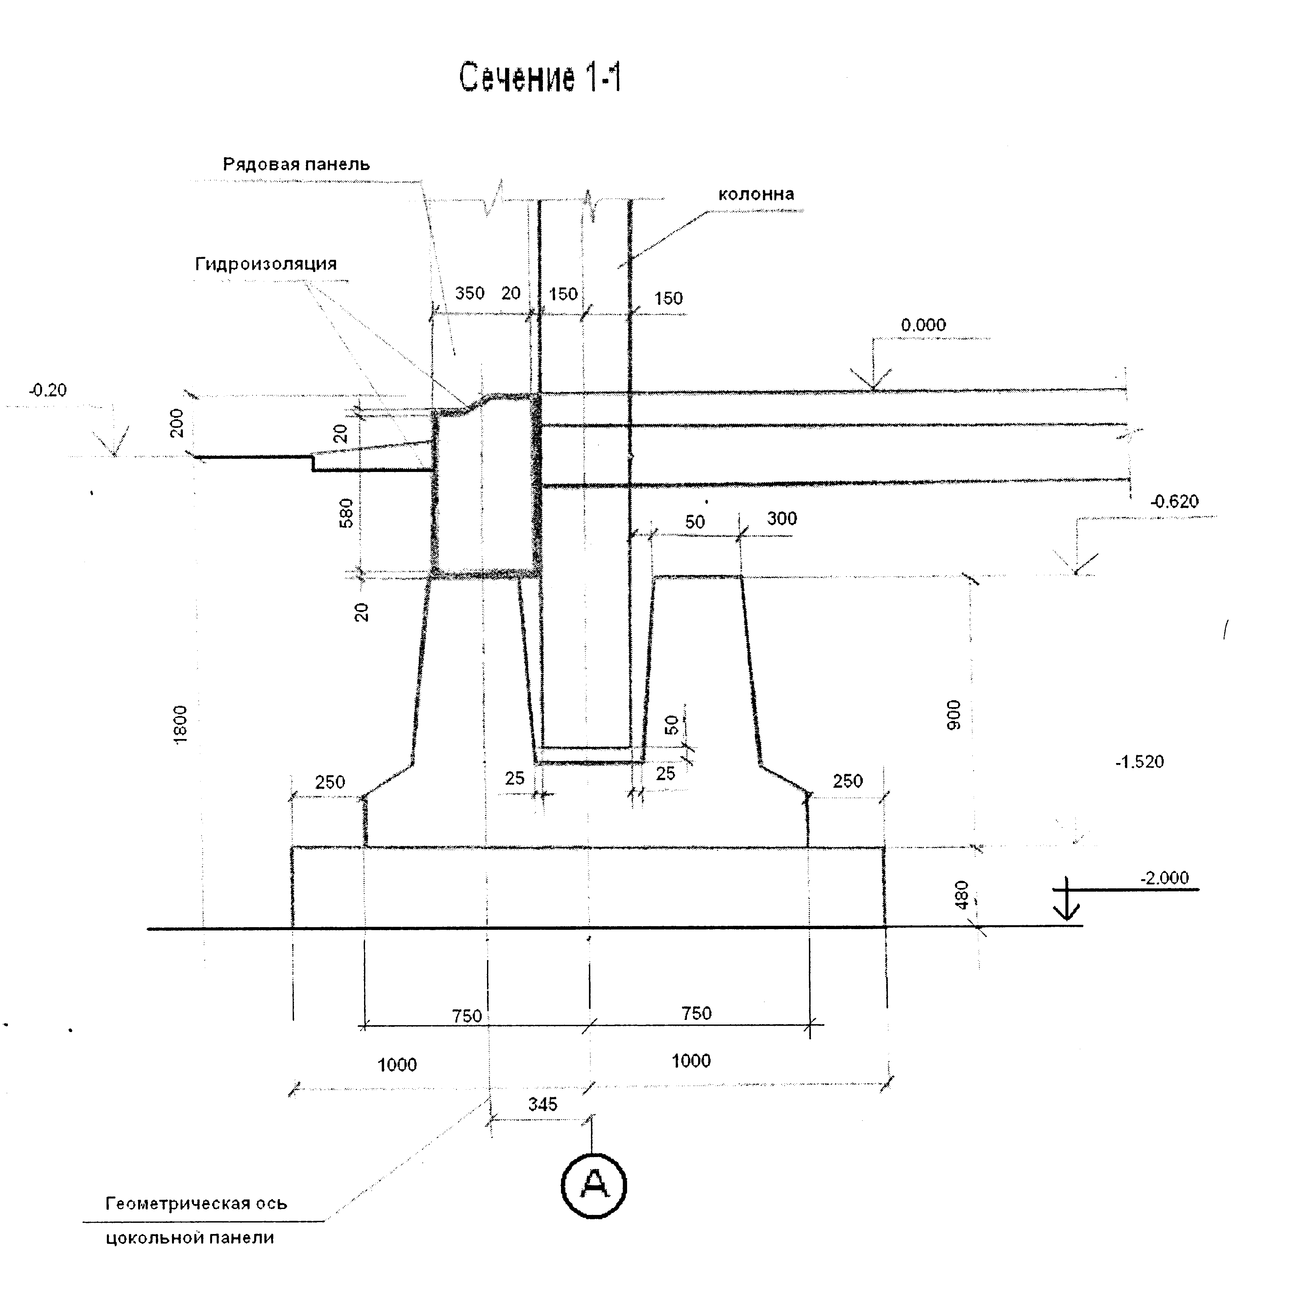

1.3. Схема покрытия (перекрытия)
На схеме расположения плит покрытия или перекрытия указываются только плиты, привязанные к коордиционым осям, расстояние между осями и общее расстояние, позиции.
1.4. Здание каркасно-панельное. В этом случае выполняются схема расположения стеновых панелей и схема расположения колонн и ригелей.
На схемах указываются все координационные оси здания, расстояние между осями и общий размер, с левой стороны на схеме расположения стеновых панелей указываются отметки по высоте здания.

Схема расположения стеновых панелей.

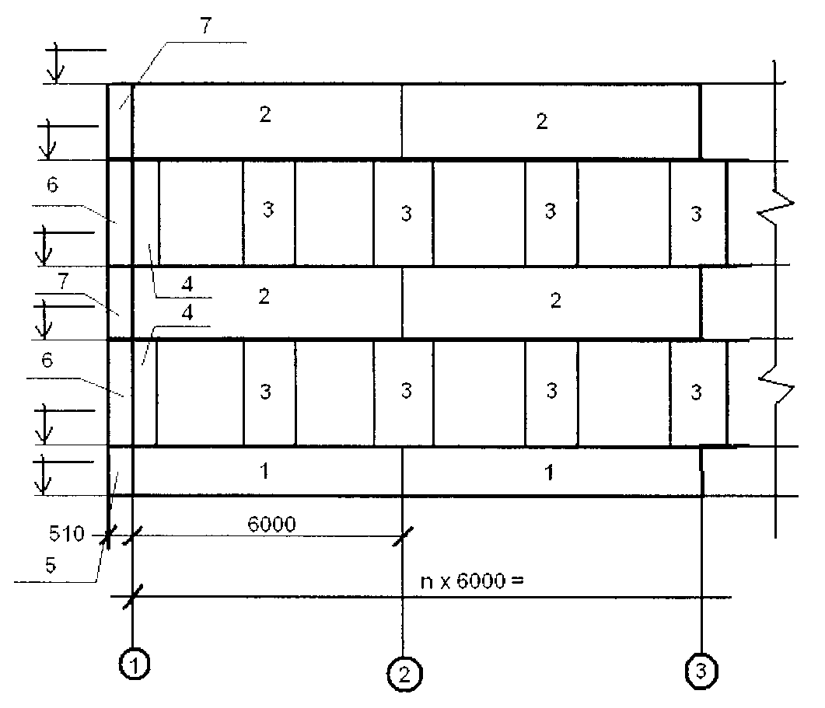

Схема расположения колонн и ригелей.
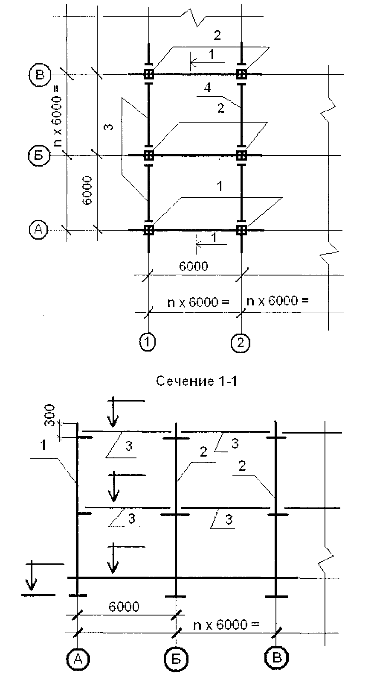

По желанию студента и наличии места на ватмане можно вычертить узы сопряжения конструкций. К чертежам КЖ выполняются таблицы:
- Спецификация сборных железобетонных изделий.
- Ведомость расхода строительных материалов.
Чертежи КД
(Деревянные конструкции)

На чертежах деревянных конструкций показываем: 1 .План наклонных стропил.
- Разрез по наклонным стропилам.
- Характерные узлы для данной конструкции. При наличии деревянных лестниц дается чертеж на лестницу.
- Спецификация на деревянные изделия.
На плане, разрезе, узлах указываем позиции всех элементов, необходимые размеры и маркировку узлов.

Основные узлы наклонных стропил.

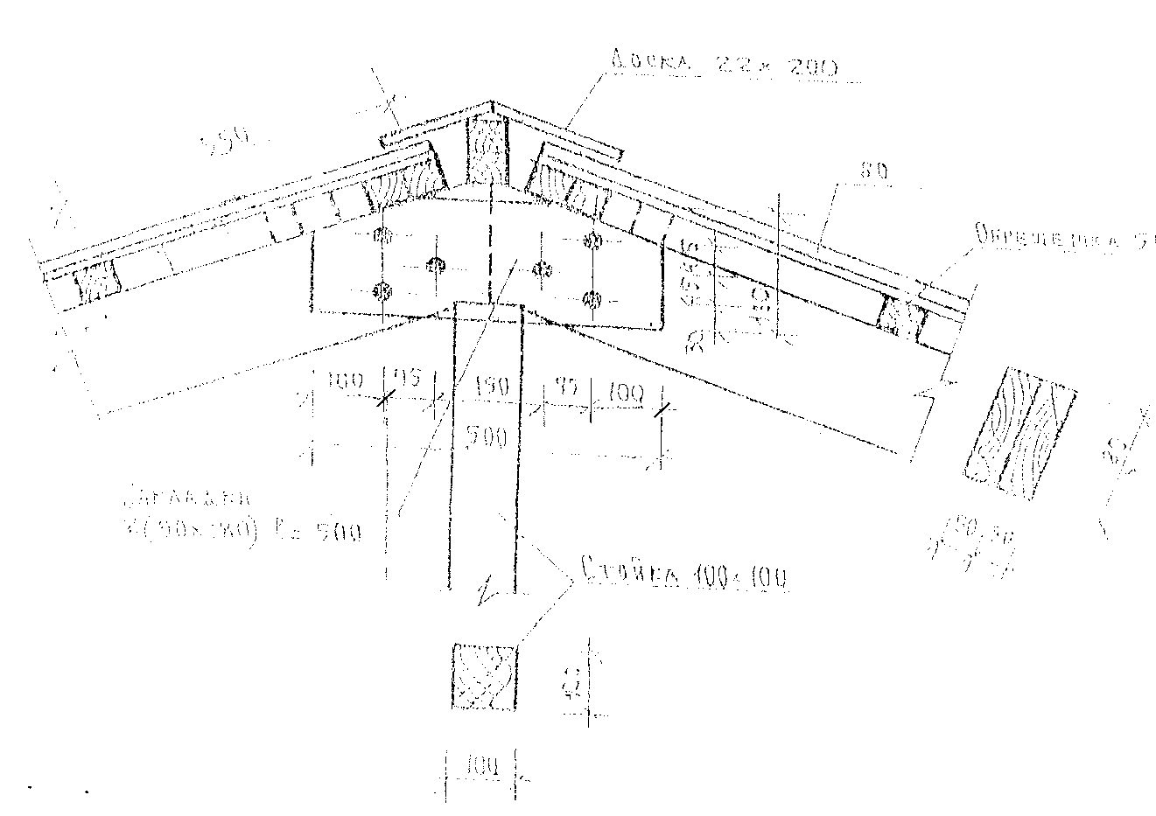
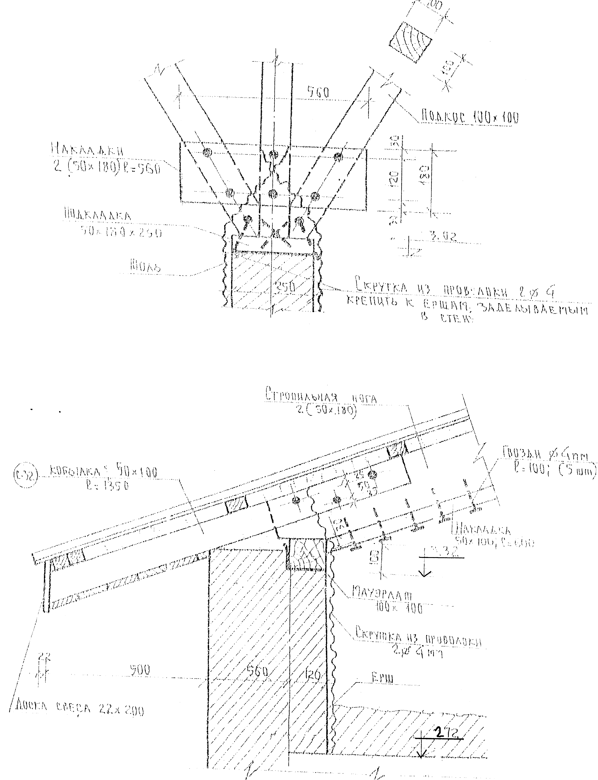
Содержание
Стр.
1 .Архитектурно строительная часть :
- Исходные данные.
- Генеральный план :
- План благоустройства территории.
- Разбивочный план. План организации рельефа с инженерными сетями.
- Объемно-планировочное решение.
- Конструктивные решения :
- Фундаменты.
- Стены.
- Плиты покрытия и перекрытия
- Кровля.
- Полы.
- Лестницы.
- Окна и двери.
1.5. Отделка новыми строительными материалами:
- Наружная отделка.
- Внутренняя отделка.
1.6. Теплотехнический расчет.
- Стена .
- Утеплитель покрытия <
- Инженерное оборудование»
- Список используемой литературы.

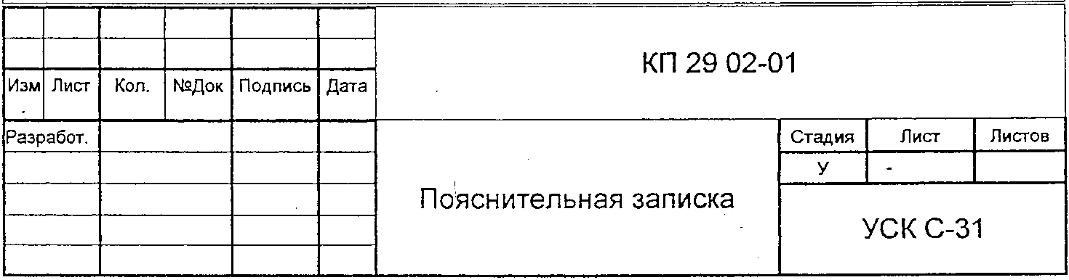
Исходные данные

Наименование объекта. Район строительства.
Документ, положенный в основу разработки курсового проекта и КПП.
Климатические данные района строительства:
- климатический район;
- расчетная температура наиболее холодной пятидневки;
- направление господствующего ветра;
- глубина промерзания грунта;
- расчетная ветровая нагрузка;
- расчетная снеговая нагрузка;
- класс проектируемого здания;
- степень долговечности;
- степень огнестойкости;
- геологические данные;
- материал наружных ограждений;
- материал утепления,
Генеральный план.

Данный раздел пояснительной записки должен отразить два раздела:
- план благоустройства территории;'
- разбивочный план, план организации рельефа с инженерными сетями.
При описании раздела необходимо воспользоваться методической разработкой, выполненной преподавателями предмета «Архитектура».
Необходимо отразить следующее:
- характеристика участка;
- расположенные на генплане здания и сооружения;
- ориентацию здания;
- наличие дорог, их ширину и вид покрытия;
- элементы озеленения.
Объемно-планировочное решение

Конструктивный тип и схема здания.
Размер здания в плане.

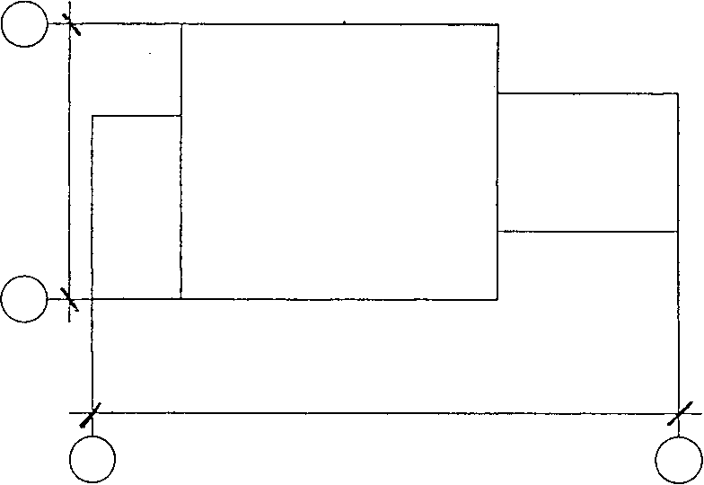

Высота этажа.
Количество этажей.
Общая высота здания.
Обеспечение пространственной жесткости здания. Противопожарные мероприятия.
Наличие осадочных и температурных швов.
Ориентация здания.
Мероприятия по обеспечению эвакуации.
На основании паспорта и разработанных чертежей необходимо привести техническую характеристику объекта.
Для жилых зданий:
- количество этажей;
- количество секций;
- количество квартир, в том числе однокомнатных... и т.д.;
- строительный объем, в том числе подземной части;
- площадь застройки;
- жилая площадь квартир;
- полезная площадь квартир.

Для общественных зданий
- количество этажей;
- строительный объем, в том числе подземной части;
- общая площадь;
- полезная площадь;
- рабочая площадь (см. Приложение).

Конструктивные решения

Фундаменты.
Необходимо ответить на вопросы:
- Конструкция фундаментов.
- Устройство фундаментов.
- Глубина заложения фундаментов.
- При наличии подвала конструкция стен подвала.
- Применённые классы раствора и бетона.
- Местоположение и материал вертикальной и горизонтальной гидроизоляции.

Каркас здания. |
Этот раздел отражается при выполнении курсового проекта и ККП по каркасно-панельным зданиям (серия 1.020-1) В разделе описывают:
- марки, сечения колонн;
- высоту колонн (на этаж, два.,.);
- стык колонн;
- -конструкцию ригелей (одно, двухполочные);
- соединение ригелей с консолью колонн;
- заделку колонн в стакане фундаментов;
- данные о закладных деталях.
Лестницы.|
Дать краткую характеристику принятых решений лестничных площадок, маршей, лестничных ограждений. Указать место входа в подвал.

Окна, двери.
Указать тип принятых оконных и дверных блоков. Описать крепление оконных, дверных, балконных блоков к наружным стенам и перегородкам.

Наружная и внутренняя отделка.
При описании наружной отделки указать все возможные виды отделки (расшивка швов, применение лицевого кирпича, штукатурка, облицовка керамической плиткой, отделка оконных проемов, простенков глиняным кирпичом и т.д.).
Внутренняя отделка помещений (стен, перегородок, потолка, колонн) должна быть отражена в таблице по ГОСТ.
В отделке внутренних помещений необходимо использовать современные отделочные материалы.

Примечание. В конце разделов: фундаменты, стены, перекрытия,
лестницы, каркас здания - необходимо выполнять схемы конструкций и таблицу.
Марка изделия.Класс бетона.Расход стали.Расход бетона.Масса изделия.ФЛ24.12В-7.5-
табл.
Рис.
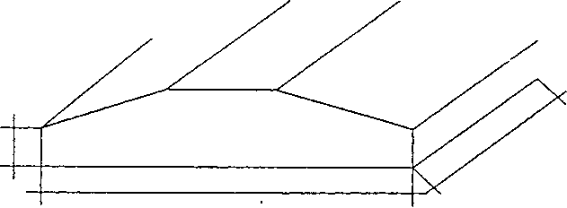

Стены.
Для зданий со стенами из кирпича необходимо указать:
- толщину наружных и внутренних стен;
- конструкцию цоколя;
- марку кирпича, раствора, систему перевязки швов;
- перемычки для наружных и внутренних стен.
Для стен из панелей указать:
- конструкцию наружных и внутренних панелей;
- соединение панелей между собой;
- присоединение панелей к каркасу;
-герметизацию горизонтальных и вертикальных стыков.

Покрытия и перекрытия.
Дать краткое описание конструкции перекрытия, заделку стыков между плитами, анкеровку плит перекрытия между собой и со стенами. При наличии балконов, лоджий указать конструкцию их крепления.

Крыша, кровля.
В данном разделе дается характеристика конструкции крыши (совмещенная вентилируемая, невентилируемая). Необходимо описать систему водоотвода, устройство парапетов. Для стропильных крыш описать конструкцию и элементы наклонных стропил, материал и состав кровли. При необходимости возможна ссылка на узлы, изображенные на листах КД.

Перегородки.
В зависимости от материала перегородок, необходимо указать:
-толщину и материал перегородок;
-опирание перегородок на перекрытия;
-крепление к стенам и потолку.

Полы,
Необходимо перечислить виды полов, принятых в проекте, дать ссылку на таблицу на листе АС.

Теплотехнический расчет:

-ограждающих конструкций;
- определение толщины утеплителя в совмещенном покрытии или на чердаке.
Теплотехнический расчет необходимо выполнить подробно, четко, в соответствии с требованиями СНиП 2-^3.79 «Строительная теплотехника»

Инженерное оборудование;
Сведения об инженерно-техническом оборудовании здания (смотри Паспорт)
Требования к выполнению текстового материала пояснительной записки.

- Пояснительная записка оформляется согласно требованиям Единой системы конструкторской документации (ЕСКД) и Системы проектной документации для строительства (СПДС).
2. Текстовый документ можно выполнить одним из следующих способов:
- Машинописный способ. Шрифт должен быть четкий, высотой 3.5 мм, лента только черная.
- Рукописным - чертежным шрифтом с высотой букв 3.5 мм. Цифры и буквы писать черной пастой, тушью, черными чернилами.
- С применением печатающих и графических устройств вывода PC
3. Текстовые документы необходимо выполнять на писчей бумаге формата А4 (297*210). Можно использовать вкладыши формата A3 (297*420)
4. Все листы пояснительной записки должны иметь рамку.
5. Расстояние от рамки листа до границ текста в начале или в конце строк должно быть не менее Змм (слева и справа). Расстояние от верхней или нижней строки текста до верхней или нижней рамки - не менее 10мм. Абзацы в тексте пишутся с отступом 15-17мм.
6. Опечатки, описки и графические неточности допускается исправлять закрашиванием белой краской.
7.. Разделы, подразделы должны иметь заголовок и четко и кратко отражать содержимое. Перенос слов в заголовках не допускается. Расстояние между заголовками и текстом должно быть 5мм.
8. Текст пояснительной записки должен быть кратким, четким. При изложении обязательно применять слова: должен, следует, необходимо, требуется, запрещается, могут быть, как правило,... и т.д..
9. В тексте не допускается сокращение слов.
10. Расстояние от текста до иллюстрации должно быть 15мм, от надписи «рисунок» до текста - 15мм.
11. В конце текста пояснительной записки должна стоять подпись студента.
Список литературы:

- СНиП II-3.79 «Строительная теплотехника» М. 1998г.
- СНиП 2.08.01-89 «Жилые здания»
- ГОСТ 12.1.005-88 «Жилые здания»
- СНиП 2.08.02-89. «Общественные здания и сооружения»
- СНиП 23.01-99. «Строительная климатология»
- СП 23-101-2000. «Проектирование тепловой защиты здания»
- СНиП 31.02-01. «Дома жилые одноквартирные»
- Буга П. Т. «Гражданские промышленные .и сельскохозяйственные здания» М. «Высшая школа» 1987г. .
- Шершиевский И. А. «Конструкции гражданских зданий» М. «Стройиздат» 1981г.
- ГОСТ 948-84 «Перекрытия железобетонные для зданий с кирпичными стерами»
- ГОСТ 66.29-88. «Двери деревянные внутренние».
- Основные требования к рабочей документации ГОСТ 21.101 .-97.
- Правила выполнения архитектурно-строительных рабочих чертежей ГОСТ 21.501-93.
- Правила выполнения рабочей документации генеральных планов. ГОСТ21.508.-93.

ПРИЛОЖЕНИЕ
к методической разработке

1.Задание на проектирование
2. Теплотехнический расчет
3. Таблицы и ведомости к чертежам:
- Архитектурно-строительным (АС)
- Железобетонным конструкциям ( КЖ)
- Деревянным конструкциям (КД)
- Генеральному плану (ГП)
4. Титульный лист
5. Штампы
6. Содержание пояснительной записки
7. Курсовой проект
